TỔNG LIÊN ĐOÀN LAO ĐỘNG VIỆT NAM

**TRƯỜNG ĐẠI HỌC TÔN ĐỨC THẮNG**

**KHOA CÔNG NGHỆ THÔNG TIN**



**BÁO CÁO BÀI TẬP GIỮA KÌ MÔN PHƯƠNG PHÁP TÍNH**

**PHÂN ĐOẠN HÌNH ẢNH BẰNG PHƯƠNG PHÁP NỘI SUY ĐA THỨC**

*Người hướng dẫn*: **TS. VÕ HOÀNG ANH**

*Người thực hiện*: **HOÀNG KIẾN THIẾT – 51702187**

Lớp **: 17050202**

Khoá  **: 21**

**THÀNH PHỐ HỒ CHÍ MINH, NĂM 2020**

TỔNG LIÊN ĐOÀN LAO ĐỘNG VIỆT NAM

**TRƯỜNG ĐẠI HỌC TÔN ĐỨC THẮNG**

**KHOA CÔNG NGHỆ THÔNG TIN**



**BÁO CÁO BÀI TẬP GIỮA KÌ MÔN PHƯƠNG PHÁP TÍNH**

**PHÂN ĐOẠN HÌNH ẢNH BẰNG PHƯƠNG PHÁP NỘI SUY ĐA THỨC**

Người hướng dẫn: **TS. VÕ HOÀNG ANH**

Người thực hiện: **HOÀNG KIẾN THIẾT**

Lớp **: 17050202**

Khoá  **: 21**

**THÀNH PHỐ HỒ CHÍ MINH, NĂM 2020**

LỜI CẢM ƠN

Đầu tiên em xin gửi lời cảm ơn này đến gia đình và người thân, họ đã luôn là động lực giúp em không ngừng học tập và phát triển.

Em xin chân thành cảm ơn cô Võ Hoàng Anh đã tận tâm giảng bài và giải đáp các thắc mắc, giúp em có thêm nguồn kiến thức để hoàn thiện bài tập giữa kì này. Cám ơn trường Đại học Tôn Đức Thắng vì đã tạo điều kiện cho sinh viên tiếp cận với môi trường học tập, nghiên cứu hiện đại, đặc biệt trong mùa dịch Covid-19 sinh viên phải học online thay cho hình thức học tập trung tại trường nhưng vẫn đảm bảo cung cấp nguồn tham khảo cần thiết cho đề tài phân đoạn hình ảnh sử dụng hàm đa thức nội suy cũng như những tài liệu khác liên quan đến môn học Phương pháp tính.

**BÁO CÁO ĐƯỢC HOÀN THÀNH**

**TẠI TRƯỜNG ĐẠI HỌC TÔN ĐỨC THẮNG**

Tôi xin cam đoan đây là sản phẩm báo cáo của riêng tôi. Các nội dung nghiên cứu, kết quả trong đề tài này là trung thực và chưa công bố dưới bất kỳ hình thức nào trước đây. Những số liệu trong các bảng biểu phục vụ cho việc phân tích, nhận xét, đánh giá được chính tác giả thu thập từ các nguồn khác nhau có ghi rõ trong phần tài liệu tham khảo.

Ngoài ra, trong tiểu luận còn sử dụng một số nhận xét, đánh giá cũng như số liệu của các tác giả khác, cơ quan tổ chức khác đều có trích dẫn và chú thích nguồn gốc.

**Nếu phát hiện có bất kỳ sự gian lận nào tôi xin hoàn toàn chịu trách nhiệm về nội dung tiểu luận của mình.** Trường đại học Tôn Đức Thắng không liên quan đến những vi phạm tác quyền, bản quyền do tôi gây ra trong quá trình thực hiện.

*TP. Hồ Chí Minh, ngày tháng năm*

*Tác giả*

*(ký tên và ghi rõ họ tên)*

*Hoàng Kiến Thiết*

PHẦN XÁC NHẬN VÀ ĐÁNH GIÁ CỦA GIẢNG VIÊN

**Phần xác nhận của GV hướng dẫn ( nếu có )**

_______________________________________________________________________________________________________________________________________________________________________________________________________________________________________________________________________________________________________________________________________________________________________________________________________________

Tp. Hồ Chí Minh, ngày tháng năm

(kí và ghi họ tên)

**Phần đánh giá của GV chấm bài**

_______________________________________________________________________________________________________________________________________________________________________________________________________________________________________________________________________________________________________________________________________________________________________________________________________________

Tp. Hồ Chí Minh, ngày tháng năm

(kí và ghi họ tên)

TÓM TẮT

Bài báo cáo này sẽ trình bày quá trình nghiên cứu về đề tài phân đoạn hình ảnh bằng phương pháp nội suy đa thức.

Để tiếp cận và hiểu hơn về bài tập, em đã cùng trao đổi với các bạn sinh viên trong mục Discussion của hệ thống e-learning của khoa. Song song với đó, em đến thư tra cứu thông qua internet để nghiên cứu về đề tài và hoàn thành bài tập giữa kì này bằng cách viết code bằng ngôn ngữ lập trình MATLAB trên nền tảng của phần mềm MATLAB và hoàn thành báo cáo này để minh họa cho quá trình hoàn thành bài tập của em.

MỤC LỤC

LỜI CẢM ƠN i

PHẦN XÁC NHẬN VÀ ĐÁNH GIÁ CỦA GIẢNG VIÊN iii

TÓM TẮT iv

MỤC LỤC 1

CHƯƠNG 1 – XỬ LÝ INPUT 3

CHƯƠNG 2 – TÌM HÀM G(x) GẦN ĐÚNG VỚI F(x) SỬ DỤNG HÀM CÓ SẴN TRONG MATLAB 6

CHƯƠNG 3 – TÌM HÀM G(x) GẦN ĐÚNG VỚI F(x) KHÔNG SỬ DỤNG HÀM CÓ SẴN TRONG MATLAB 7

CHƯƠNG 4 – SO SÁNH CÁC SAI SỐ TƯƠNG ĐỐI KHI TÌM HÀM G(x) XẤP XỈ HÀM F(x) 8

4.1 Hàm G(x) với bậc lần lượt là 3, 4, 5 và 6 8

4.2 Tính sai số giữa các hàm G(x) có bậc 3, 4, 5 và 6 9

4.3 Minh họa sai số bằng đồ thị 10

4.3.1 Đồ thị hàm số G(x) bậc 3 so với đồ thị hàm số F(x) 10

4.3.2 Đồ thị hàm số G(x) bậc 4 so với đồ thị hàm số F(x) 11

12

4.3.3 Đồ thị hàm số G(x) bậc 5 so với đồ thị hàm số F(x) 12

13

4.3.4 Đồ thị hàm số G(x) bậc 6 so với đồ thị hàm số F(x) – đồ thị gần giống F(x) nhất 14

CHƯƠNG 5 – GIÁ TRỊ NGƯỠNG CHO CÁC VÙNG PHÂN ĐOẠN CỦA ẢNH ĐẦU VÀO 15

5.1 Tìm index j 15

5.2 Tìm giá trị ngưỡng theta $θ$ 17

5.3 Kết quả hàm b(x) và hình ảnh nhị phân 18

CHƯƠNG 6 – HIỂN THỊ HÀM SỐ G(x) GẦN ĐÚNG VỚI F(x) NHẤT 19

6.1 Hiển thị dưới dạng phân đoạn hình ảnh đầu vào là ảnh nhị phân 19

6.2 Hiển thị dưới dạng đồ thị hàm số G(x) so với F(x) 20

6.2.1 Lựa chọn hàm số G(x) và làm mượt đồ thị trước khi vẽ 20

6.2.2 Kết quả hiển thị dưới dạng đồ thị hàm số G(x) xấp xỉ với F(x) 23

**DANH MỤC KÍ HIỆU VÀ TÊN BIẾN, TÊN HÀM**

**CÁC KÍ HIỆU**

E Sai số tương đối ( % )

p và p* Xấp xỉ p* so với p

j, L Giá trị index j và cường độ tối đa của ảnh đầu vào

$θ$ Giá trị ngưỡng theta

argmin Vị trí phần tử nhỏ nhất

**CÁC TÊM BIẾN**

I Ma trận giá trị của ảnh đầu vào

x , y Vector giá trị trong biểu đồ Histogram của ảnh I

n Bậc của đồ thị

a, a3, a4, a5, a6 Giá trị hệ số của đồ thị

Gx_cau02 Đa thức g(x) từ hàm dựng sẵn

Gx_cau03 Đa thức g(x) từ hàm myFunc

Gx_n3, Gx_n4, Gx_n5, Gx_n6 Đa thức g(x) với bậc 3, 4, 5, 6

ss3, ss4, ss5, ss6 Sai số tương đối của g(x) bậc 3, 4, 5, 6 so với f(x)

arr_ss Mảng chứa các giá trị sai số ss3, ss4, ss5, ss6

ss_min Giá trị sai số nhỏ nhất trong mảng arr_ss

vectoY Vector y dùng để tìm index j

result Vector chứa trị tuyệt đối đạo hàm cấp 2 của vectoY

index Vector chứa giá trị tăng dần của result

argmin Vector chứa thứ tự giá trị tăng dần của result

j , L, theta Kết quả của j, L và $θ$

Bx Vector chứa giá trị của b(x)

binaryImage Ma trận nhị phân của ảnh I so từ ngưỡng $θ$

b, c, d Chứa giá trị đầu ra của hàm ncspline

xx Vector giá trị từ 1 đến 256, mỗi giá trị cách nhau 0.01

yy Vector đầu ra của hàm splineeval

aGx, bGx, cGx, dGx Tham số đầu vào và ra của hàm ncspline

**CÁC TÊN HÀM**

imread(‘demo.jpg’) Đọc file ảnh demo.jpg đầu vào thành ma trận

rbg2gray(I) Chuyển I thành ảnh xám bằng cách loại bỏ các thông tin màu sắc và độ bão hòa nhưng vẫn giữ độ sáng.

imhist(I) Hiển thị biểu đồ của dữ liệu ảnh I

polyfit(x,y,n) Tìm đa thức bậc n đi qua các điểm (x;y)

polyval(a,x) Tìm a giá trị của đa thức tại x điểm

myFunc(x,y) Phương pháp NDDP, kèm theo file myFunc.m

mean(a) Tính giá trị trung bình của a

abs(a) Tính trị tuyệt đối của a

diff(a) Đạo hàm cấp 1 của a

sort(result,‘ascend’) Sắp xếp result theo thứ tự tăng dần

min(x), max(x) Tìm giá trị nhỏ nhất, lớn nhất của x

imshow(binaryImage) Hiển thị ảnh binaryImage trong MATLAB

reshape(x,[1,11]) Đổi vector dọc x thành vector ngang

ncspline và splineeval Làm mượt đồ thị bằng phương pháp cubic spline

CHƯƠNG 1 – XỬ LÝ INPUT

Input là một file hình ‘demo.jpg’ :



Hình 1.1: Hình ảnh đầu vào của bài tập.

Em sử dụng hàm imread() với đầu vào là tên file ảnh demo.jpg để đọc hình ảnh, gán vào biến I. Sau đó em sử dụng hàm rbg2gray(I) để chuyển hình ảnh I vừa đọc được sang ảnh xám. Cuối cùng em dùng hàm imhist(I) để lấy các giá trị trong biểu đồ Histogram của ảnh I và gán vào 2 vector x, y để hoàn thành yêu cầu của câu 1.

Trong hàm imhist cần có 2 tham số imhist(img,n), khi đó nó hiển thị một biểu đồ với n bins cho cường độ hình ảnh img trên một colorbar grayscale có độ dài n. Trong phần code của em chỉ có một tham số đầu vào là I và bỏ qua n nên mặc định n sẽ là 256. Do đó độ dài của 2 vector x, y đều bằng 256.

CHƯƠNG 2 – TÌM HÀM G(x) GẦN ĐÚNG VỚI F(x) SỬ DỤNG HÀM CÓ SẴN TRONG MATLAB

Em sử dụng hai hàm có sẵn của matlab để tìm hàm G(x) gần đúng với F(x) là polyval() và polyfit(). Cụ thể em chọn n = 11 là bậc của hàm G(x) bởi trong ví dụ demo của cô, table 2 có 11 giá trị x, y và nếu sử dụng giá trị mặc định là n = 256 thì bậc của đa thức quá lớn dẫn đến việc một số giá trị của đa thức tìm được là NaN.

Sau đó em gán a = polyfit(x,y,n) để tìm một đồ thị bậc n ( n = 11 ) xấp xỉ đồ thị x,y ( tức đồ thị F(x) ). Cuối cùng em được kết quả thông qua hàm polyval() bằng dòng code : Gx_cau02 = polyval(a,x).

Khi đó em được đồ thị G(x) xấp xỉ với F(x) với tên biến là Gx_cau02 là đây là một vector có độ dài là 256. Để dễ hình dung kết quả, em vẽ 2 đồ thị F(x) và G(x) bậc 11 xấp xỉ F(x) vừa tìm được như sau :

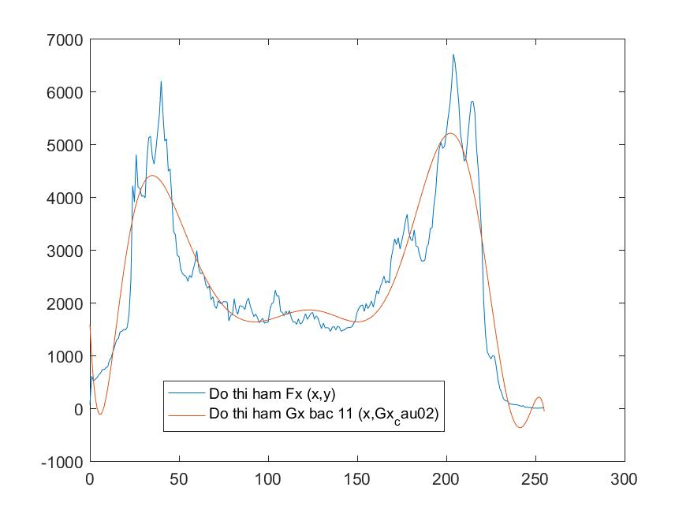

Hình 2.1: Đồ thị hàm G(x) bậc 11 xấp xỉ F(x)

CHƯƠNG 3 – TÌM HÀM G(x) GẦN ĐÚNG VỚI F(x) KHÔNG SỬ DỤNG HÀM CÓ SẴN TRONG MATLAB

Thay vì sử dụng hàm dựng sẵn có trong MATLAB, em sử dụng phương pháp Newton Divided Difference Polynomial ( NDDP ) để tìm hàm G(x) bậc 11 xấp xỉ F(x). Phương pháp này cho ta nội suy được đa thức dưới dạng tổng quát sau :

ƒ(x) = ƒ(x0) + ( x - x0 )ƒ[x0, x1] + ( x - x0 ) ( x – x1 )ƒ[x0, x1 , x2] + … + ( x - x0 ) ( x – x1 ) … ( x – xn )ƒ[x0, x1 , x2 ,…, xn]

Nội dung của function này được em code lại trong file myFunc.m gửi kèm trong thư mục bài nộp của em. Cụ thể hàm G(x) xấp xỉ F(x) được gán bằng tên Gx_cau03 gọi đến function myFunc() và truyền vào hai tham số là x,y của hàm F(x) lấy từ input. Do sử dụng phương pháp Newton Divided Difference Polynomial để tìm G(x) nên khi đó Gx_cau03 là một ma trận nhưng vẫn đảm bảo độ dài là 256 và các giá trị của Gx_cau03 với Gx_cau02 là tương đương nhau.

CHƯƠNG 4 – SO SÁNH CÁC SAI SỐ TƯƠNG ĐỐI KHI TÌM HÀM G(x) XẤP XỈ HÀM F(x)

4.1 Hàm G(x) với bậc lần lượt là 3, 4, 5 và 6

Để so sánh các sai số tương đối khi tìm hàm số G(x) xấp xỉ F(x) với các bậc n lần lượt là 3,4,5 và 6 thì đầu tiên ta phải tìm được các hàm G(x) với bậc tương ứng. Để làm việc này, em sử dụng phương pháp đã đề cập ở chương 2, cụ thể là tìm hàm G(x) xấp xỉ F(x) từ các hàm có sẵn trong MATLAB. Đối với bậc của các hàm G(x) cần tìm, em thay thế đầu vào n của hàm polyfit(x,y,n) lần lượt là các bậc 3,4,5,6 và đặt tên cho giá trị hệ số của đa thức tương ứng với bậc n là a3, a4, a5 và a6. Từ các hệ số a tìm được, em dùng hàm polyval(a,x) để tìm các hàm G(x) với các bậc n bằng 3, 4, 5, 6 và đặt tên lần lượt là Gx_a3, Gx_a4, Gx_a5 và Gx_a6. Các công việc trên được thực hiện bởi đoạn code sau :

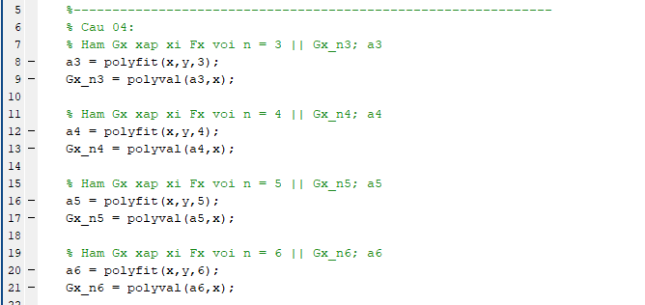

Hình 4.1: Đoạn code tìm các hàm G(x) với bậc n cho trước

4.2 Tính sai số giữa các hàm G(x) có bậc 3, 4, 5 và 6

Sau khi tìm được các hàm G(x), em bắt đầu tính sai số tương đối theo công thức:

E = $\frac{\begin{aligned} \\ |p*-p|\end{aligned}}{|p|}$ x 100 (%)

, trong đó : E là sai số tương đối ( %) và p* là một xấp xỉ so với p.

Áp dụng công thức trên vào bài toán, em thay p* lần lượt là các vector Gx_a3, Gx_a4, Gx_a5 và Gx_a6 đã tìm được ở trên và p là vector y. Do ở đây đều là các vector nên kết quả của phép tính này là một vector. Vì vậy em tính giá trị trung bình của kết quả này bằng hàm mean() và kết quả đạt được là ss3, ss4, ss5, ss6 tương ứng với các sai số tương đối của hàm G(x) có bậc 3, 4, 5, 6 so với hàm F(x).

Để tìm giá trị sai số tương đối nhỏ nhất giữa các kết quả sai số tương đối vừa tìm được, em tạo một mảng arr_ss chứa 4 kết quả ss3, ss4, ss5, ss6. Sau đó dùng hàm min( arr_ss) để tìm giá trị nhỏ nhất của sai số tương đối. Đoạn code sau thực hiện tất cả công việc trên :

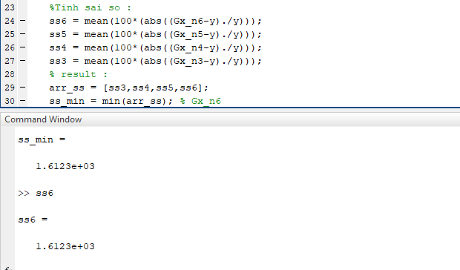

Hình 4.2: Giá trị sai số tương đối nhỏ nhất là ss6

Kết quả đạt được là ss_min bằng với ss6, tức sai số tương đối của hàm G(x) có bậc n = 6 so với hàm F(x) là sai số tương đối nhỏ nhất.

4.3 Minh họa sai số bằng đồ thị

Để chứng minh kết quả sai số ss6 của hàm G(x) có bậc n = 6 so với hàm F(x) là sai số tương đối nhỏ nhất, ta lần lượt vẽ đồ thị hàm số các hàm G(x) có bậc 3, 4, 5, 6 so với đồ thị hàm số F(x). Để tiện quan sát và đưa ra nhận xét, em sẽ cho hàm số F(x) có 11 giá trị x, y. Cụ thể em dùng hàm imhist(I,11) để lấy các giá trị trong biểu đồ Histogram của ảnh I và gán vào 2 vector x, y. Khi đó F(x) với 2 vector x, y có lần lượt có độ dài là 11 phần tử sẽ dễ dàng quan sát và đưa ra nhận xét hơn so với 256 phần tử như giá trị mặc định.

4.3.1 Đồ thị hàm số G(x) bậc 3 so với đồ thị hàm số F(x)

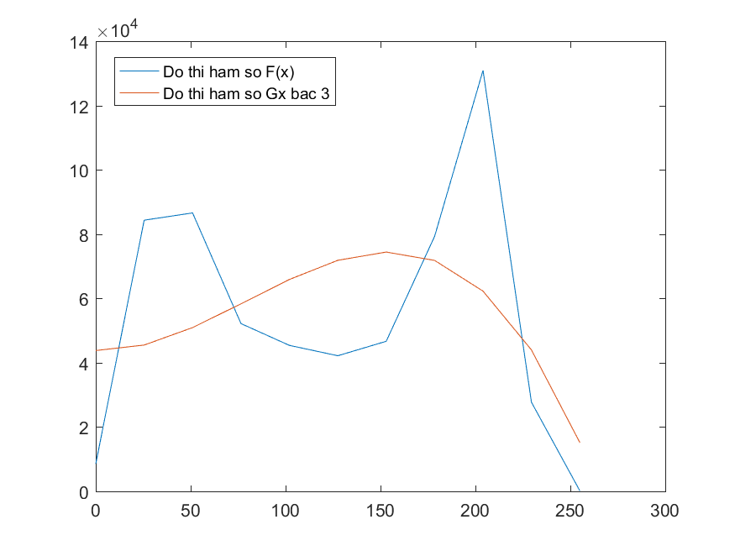

Hình 4.3.1: Đồ thị hàm số G(x) bậc 3 so với đồ thị hàm số F(x)

Ta quan sát thấy đường màu đỏ thể hiện đồ thị hàm số G(x) bậc 3 chênh lệch khá nhiều sau với đường màu xanh của đồ thị hàm số F(x).

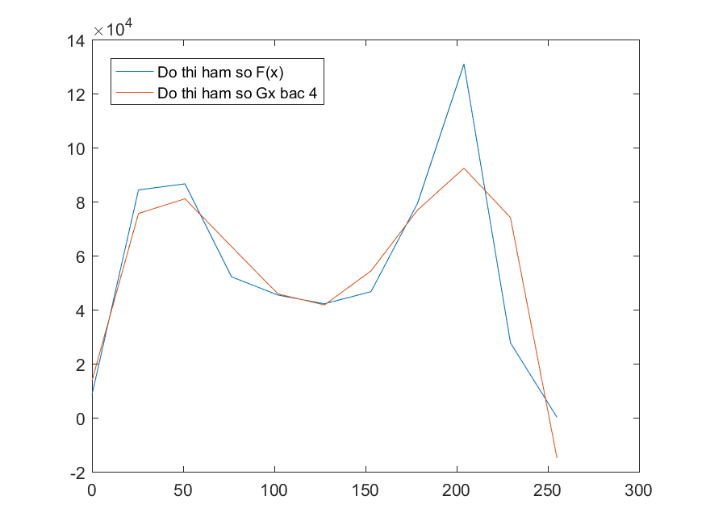

4.3.2 Đồ thị hàm số G(x) bậc 4 so với đồ thị hàm số F(x)

Hình 4.3.2: Đồ thị hàm số G(x) bậc 4 so với đồ thị hàm số F(x)

So với đồ thị hàm số G(x) bậc 3 thì đồ thị hàm số G(x) bậc 4 đã tương đối giống so với đồ thị hàm số F(x) hơn.

4.3.3 Đồ thị hàm số G(x) bậc 5 so với đồ thị hàm số F(x)

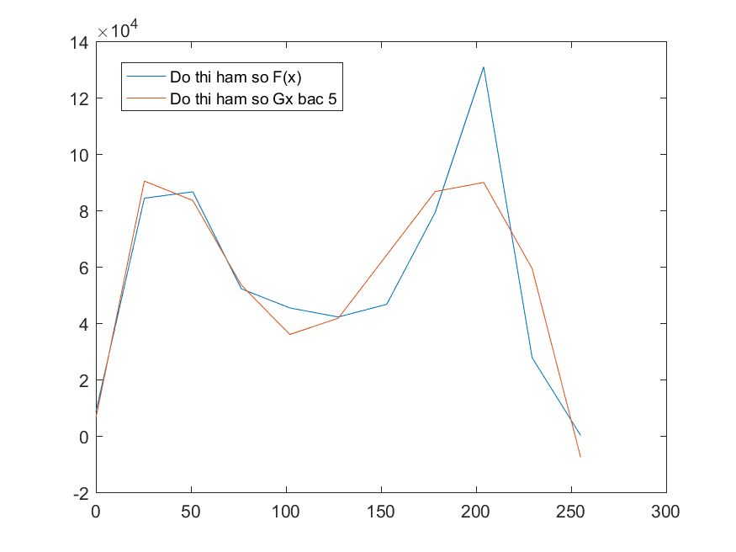

Hình 4.3.3: Đồ thị hàm số G(x) bậc 5 so với đồ thị hàm số F(x)

So với hai đồ thị hàm số G(x) bậc 3 và 4 thì đồ thị hàm số G(x) bậc 5 gần giống với đồ thị hàm số F(x) nhất. Đến đây ta có thể đưa ra suy đoán bậc của hàm G(x) càng cao thì kết quả sai số so với F(x) sẽ càng nhỏ. Do đó, có thể đồ thị hàm số G(x) bậc 6 là đồ thị hàm số gần giống với F(x) nhất.

4.3.4 Đồ thị hàm số G(x) bậc 6 so với đồ thị hàm số F(x) – đồ thị gần giống F(x) nhất

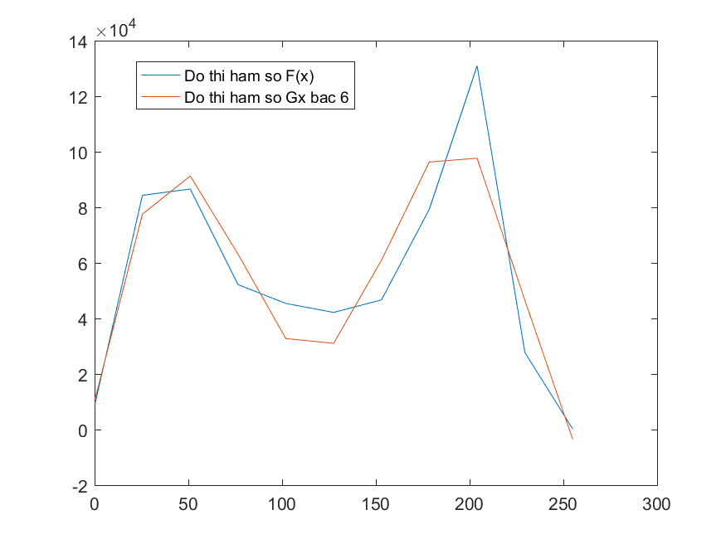

Hình 4.3.3: Đồ thị hàm số G(x) bậc 6 so với đồ thị hàm số F(x)

Quan sát hình vẽ em thấy đồ thị hàm số G(x) bậc 6 so với bậc 3, bậc 4, bậc 5 là giống với đồ thị hàm số F(x) nhất. Từ đó ta cũng có thể kết luận được rằng sai số tương đối giữa hàm G(x) bậc 6 so với hàm F(x) là nhỏ nhất và sai số tương đối giữa hàm G(x) bậc 3 so với hàm F(x) là lớn nhất.

CHƯƠNG 5 – GIÁ TRỊ NGƯỠNG CHO CÁC VÙNG PHÂN ĐOẠN CỦA ẢNH ĐẦU VÀO

Ta cần tìm giá trị ngưỡng θ ( theta ) cho các vùng phân đoạn của hình ảnh input để xuất ra kết quả là một ảnh nhị phân trắng đen dựa trên hàm số G(x) xấp xỉ F(x) ta tìm được ở trên.

5.1 Tìm index j

Để tìm giá trị theta, chúng ta phải tìm ra chỉ mục j rằng tại thời điểm j, giá trị của đạo hàm thứ hai của vectơ nội suy được giảm thiểu. Vector y được tính từ G(x) dựa trên phương trình sau :

$\vec{y_{i}}$ = ${g(x}_{i})$

Sau khi có vector $y_{i}$, ta tìm chỉ mục j bằng công thức :

j = argmin( $\left|((\vec{y_{i}})')'\right|$)

, trong đó argmin là vị trí của vị trí của phần tử bé nhất

Vậy ta có thể hiểu j là vị trí của phần tử bé nhất trong vector chứa các giá trị trị tuyệt đối của đạo hàm cấp 2 của vector $y_{i}$. Hay nói cách khác, ta tìm đạo hàm cấp 2 của vector $y_{i}$ sau đó lấy trị tuyệt đối của các giá trị trong vector này để tìm vị trí của phần tử nhỏ nhất (argmin ) và cho kết quả là j.

Khi có j, ta tính được giá trị ngưỡng theta bằng công thức :

$θ$ = $\frac{j}{L-1}$

, trong đó L là cường độ tối đa của ảnh đầu vào.

Trong phần trình bày code của mình trong MATLAB, em chọn $\vec{y_{i}}$ là Gx_cau02, tức là vector hàm số G(x) xấp xỉ F(x) tìm được ở chương 2 bằng hàm dựng sẵn của MATLAB. Sau đó em tính kết quả đạo hàm cấp 2 của $\vec{y_{i}}$ và lấy trị tuyệt đối sau đó gán vào biến result. Do $\vec{y_{i}}$ được đạo hàm 2 lần, mà mỗi làn lấy đạo hàm thì độ dài của vector sẽ giảm đi 1 nên độ dài của vector result vừa có được là 254.

Sau khi có được kết quả result, em tiếp tục tìm argmin của result để có được j, từ đó tính được $θ$ cần tìm. Cụ thể như sau :

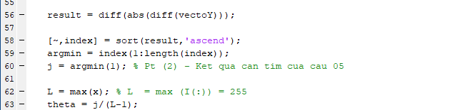

Hình 5.1.1 Đoạn code thực hiện tìm index j và $θ$

Trong đoạn code trên, trước khi tìm argmin thì em sắp xếp các giá trị của vector result theo thứ tự tăng dần và gán vào biến index. Cuối cùng kết quả có được là vector argmin chứa thứ tự ban đầu của các giá trị vector reslut sau khi sắp xếp tăng dần. Từ đó dễ dàng tìm được giá trị j chính là giá trị của phần tử đầu tiên trong vector argmin.

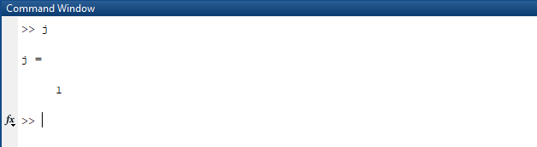

Hình 5.1.2 Giá trị của index j vừa tìm được

5.2 Tìm giá trị ngưỡng theta $θ$

Sau khi có được index j, ta tìm L trong công thức $θ$ = $\frac{j}{L-1}$. L được định nghĩa là giá trị của cường độ ảnh tối đa, vì vậy L = max(x) với x là các cường độ ảnh có được từ hàm imhist(I). Thế j và L vào công thức trên, ta tính được giá trị ngưỡng $θ$. Các kết quả cụ thể như sau :

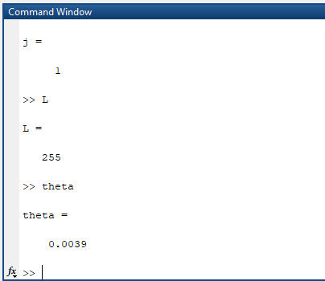

Hình 5.2.1 Giá trị của theta $θ$ vừa tìm được

5.3 Kết quả hàm b(x) và hình ảnh nhị phân

Sau khi tính được giá trị ngưỡng theta, ta sử dụng nó để tính toán hàm b(x) phục vụ cho việc tìm các vùng phân đoạn của hình ảnh input và xuất ra kết quả là một ảnh nhị phân trắng đen. Hàm b(x) được định nghĩa bởi :

b(x) = $\left\{\begin{aligned} 1 nếu x> θ \\ 0 nếu x≤ θ\end{aligned}\right.$

Kết quả có được là vector hàm số b(x) chứa các giá trị 0 hoặc 1 :

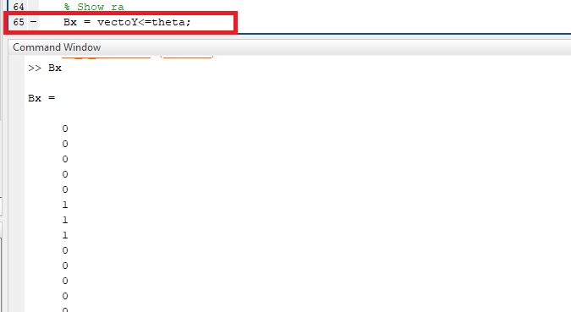

Hình 5.3.1 Hàm số b(x) chứa các giá trị 0 và 1

CHƯƠNG 6 – HIỂN THỊ HÀM SỐ G(x) GẦN ĐÚNG VỚI F(x) NHẤT

6.1 Hiển thị dưới dạng phân đoạn hình ảnh đầu vào là ảnh nhị phân

Theo như trình bày ở chương 5, b(x) chỉ là một vector nên khi dùng hàm imshow(Bx) để quan sát ảnh nhị phân thì nó chỉ là một đường thẳng có các điểm đen, trắng tương ứng với các giá trị 1, 0. Để thuận tiện cho việc quan sát hình ảnh đã được phân đoạn dễ dàng hơn, ta có thể lấy giá trị theta là ngưỡng cho các cường độ điểm ảnh I, từ đó ta sẽ có được một ma trận nhị phân chứa các giá trị 1 và 0 tương ứng với I ban đầu. Ma trận này được đặt tên là binaryImage và sử dụng hàm imshow() để vẽ ra ảnh nhị phân kết quả :

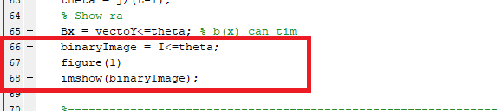

Hình 6.1.1 Đoạn code thực hiện việc tìm ma trận để vẽ ảnh nhị phân



Hình 6.1.2 Kết quả là ảnh nhị phân

6.2 Hiển thị dưới dạng đồ thị hàm số G(x) so với F(x)

6.2.1 Lựa chọn hàm số G(x) và làm mượt đồ thị trước khi vẽ

Theo kết quả sai số tương đối ở chương 4, ta chọn vẽ đồ thị hàm số Gx_a6 để so sánh với F(x) bởi sai số tương đối là thấp nhất. Trước khi vẽ đồ thị, em nhận thấy có hai vấn đề đặt ra. Đầu tiên là đồ thị hàm số F(x) có giá trị từ hai vector [y , x] = imhist(I), mỗi vector x, y có độ dài mặc định là 256 nên sẽ có đến 256 điểm mà đồ thị F(x) đi qua, dẫn đến việc vẽ đồ thị ra sẽ rất khó quan sát các điểm uốn.

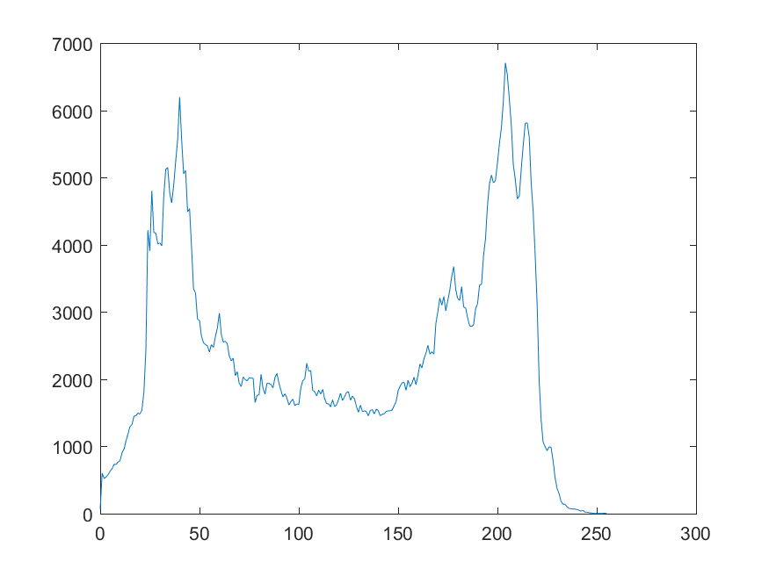

Hình 6.2.1 Đồ thị hàm số F(x) với 256 điểm đi qua

Từ vấn đề này, em truyền thêm tham số n = 11 trong hàm imhist(I,11) để lấy giá trị hai vector x, y có độ dài là 11. Khi đó ta được một biểu đồ với 11 bins cho cường độ hình ảnh I trên một colorbar grayscale có độ dài là 11 thay vì 256 như mặc định. Điều này không thay đổi giá trị hay bản chất của đồ thị hàm số F(x). Sau khi có hai vector x, y mới với độ dài là 11, em tính lại hàm số Gx_n6 theo hai vector này để các giá trị được tương đương nhau, khi vẽ chung trên mặt phẳng sẽ không bị sai lệch.

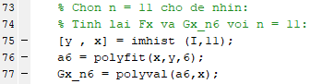

Hình 6.2.2 Tính lại x,y là Gx_n6 cho phù hợp

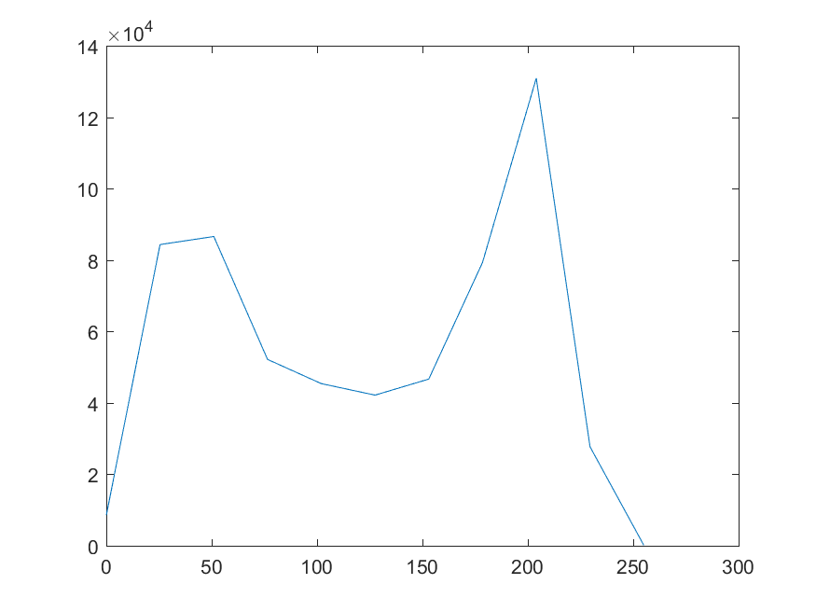

Hình 6.2.3 Đồ thị hàm số F(x) với 11 điểm đi qua thay vì 256

Đến đây, vấn đề thứ hai được đặt ra là đồ thị có quá ít điểm đi qua nên đồ thị vẽ ra bị gãy khúc. Trong quá trình học em đã được học qua cách giải quyết vấn đề này bằng cách sử dụng phương pháp cubic spline ở lab 5. Cụ thể em sử dụng file ncspline.m và splineeval.m nộp kèm với thư mục chứa bài tập của mình để thực hiện phương pháp cubic spline cho hai đồ thị hàm số F(x) với x, y là hai vector lấy từ kết quả của hàm imhist(I,11) và đồ thị hàm số Gx_n6 sau khi được tính lại theo x, y.

Trước khi gọi đến hai function ncspline và splineeval, em phải định dạng lại 3 vector x, y, Gx_n6 thành vector ngang thay vì dọc như ban đầu để phù hợp với đầu vào của hai function trên. Sau đó em thực hiện phương pháp cubic spline để làm mượt hai đồ thị hàm số F(x) và Gx_n6 :

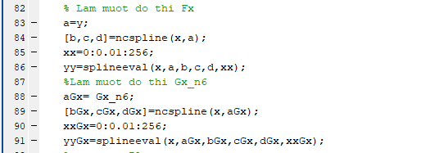

Hình 6.2.4 Đoạn code thực hiện phương pháp cubic spline cho F(x) và Gx_n6

6.2.2 Kết quả hiển thị dưới dạng đồ thị hàm số G(x) xấp xỉ với F(x)

Sau khi làm mượt hai đồ thị hàm số Gx_n6 và F(x), em vẽ ra kết quả sau với đường màu xanh là đồ thị hàm số F(x) đi qua các điểm tròn x và đường màu vàng thể hiện đồ thị hàm số G(x) bậc 6 xấp xỉ F(x).

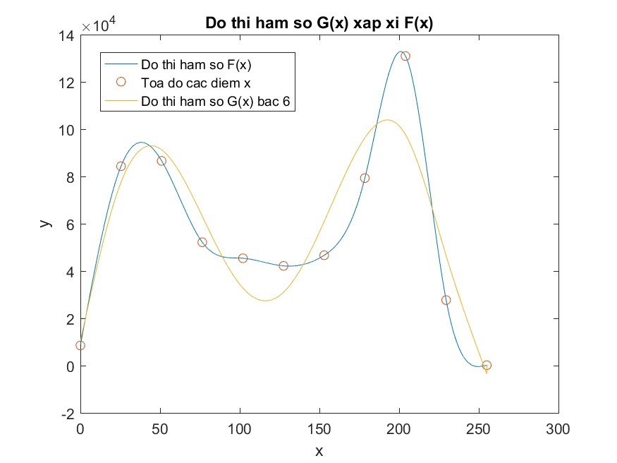

Hình 6.2.5 Đồ thị hàm số G(x) xấp xỉ F(x)

**TÀI LIỆU THAM KHẢO**

1. Website: <https://www.mathworks.com/>